
VILNIAUS KOLEGIJA
ELEKTRONIKOS IR INFORMATIKOS FAKULTETAS
Programinės įrangos KATEDRA

UAB „Žvanga“ informacijos sistema

Praktinis darbas

6531bx028 pi25

StudentAs | 2026-10-09 | tautvydas bagdžius
DĖSTYTOJA |  | Doc. Dr. TATJANA LIOGIENĖ
2026-10-12
2026
Turinys
Įvadas 3
1. UAB „žvanga“ organizacijos aprašymas 4
2. Grafinis veiklos modelis 5
3. Pagrindinės veiklos funkcijos 5
4. Pasirinkta nagrinėti veiklos sritis 7
5. Probleminė sritis 8
6. Išvados 10
7. Pasiūlymai 10

Įvadas
Organizacijų veiklos efektyvumas vis labiau priklauso nuo tinkamo informacijos valdymo ir informacinių sistemų panaudojimo. Informacinės sistemos leidžia kaupti, apdoroti ir perduoti duomenis, reikalingus organizacijos veiklos planavimui, kontrolei bei sprendimų priėmimui. Sparčiai augant informacijos kiekiui ir didėjant klientų poreikiams, organizacijoms tampa svarbu užtikrinti efektyvų duomenų tvarkymą bei veiklos procesų automatizavimą.
Šiame darbe analizuojama UAB „Žvanga“ veikla. Įmonė vykdo metalo apdirbimo ir metalo gaminių gamybos veiklą, todėl jos veikloje svarbų vaidmenį atlieka užsakymų valdymas, gamybos planavimas, žaliavų apskaita ir klientų aptarnavimas. Siekiant efektyviai organizuoti šiuos procesus, būtinas tikslus ir savalaikis informacijos valdymas.
Darbo metu bus atlikta organizacijos veiklos analizė, sudaryti veiklos procesus apibūdinantys duomenų srautų modeliai (DFD), išskirta ir detaliau išnagrinėta viena iš pagrindinių organizacijos veiklos sričių. Atliekant analizę bus siekiama nustatyti probleminę sritį, susijusią su duomenų tvarkymu, bei įvertinti informacinės sistemos poreikį šios problemos sprendimui.
Šiuo darbu siekiama išanalizuoti UAB „Žvanga“ veiklą, nustatyti probleminę veiklos sritį, susijusią su duomenų tvarkymu, ir pateikti pasiūlymus jos tobulinimui taikant informacines sistemas. Tikslui pasiekti keliami šie uždaviniai:

    - Aprašyti UAB „Žvanga“ veiklą, paskirtį, tikslus bei teikiamus produktus ir paslaugas.
    - Sudaryti organizacijos aukščiausio lygmens duomenų srautų diagramą (DFD).
    - Išskirti pagrindines organizacijos veiklos funkcijas ir sudaryti nulinio lygmens DFD.
    - Detalizuoti pasirinktą veiklos sritį sudarant pirmo lygmens DFD diagramą.
    - Nustatyti veiklos procese egzistuojančias duomenų tvarkymo problemas.
    - Sudaryti BPMN diagramą probleminiam procesui detalizuoti.
    - Pateikti išvadas ir pasiūlymus probleminės srities tobulinimui.

- UAB „žvanga“ organizacijos aprašymas
UAB „Žvanga“ yra metalo apdirbimo ir metalo konstrukcijų gamybos įmonė. Įmonė gamina įvairius metalo gaminius pagal klientų poreikius, vykdo metalo pjovimo, lankstymo, suvirinimo ir surinkimo darbus. Šios organizacijos paskirtis yra teikti kokybiškas metalo apdirbimo ir gamybos paslaugas verslo klientams bei privačiam sektoriui.
Organizacija yra išsikėlusi sau šiuos tikslus:
- Užtikrinti kokybišką produkcijos gamybą.
- Laiku vykdyti klientų užsakymus.
- Efektyviai naudoti gamybinius išteklius.
- Didinti klientų pasitenkinimą.
Siekdama tikslų organizacija teikia šias paslaugas:
- Metalo pjovimas;
- Lankstymas;
- Suvirinimas;
- Konstrukcijų gamyba pagal užsakymą.
UAB „Žvanga“ dirba su metalo konstrukcijomis, individualiais metalo gaminiais ir suvirintomis detalėmis.

- Grafinis veiklos modelis
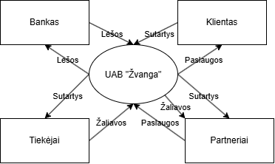
Aukščiausio lygio DFD diagramoje vaizduojami ryšiai tarp organizacijos ir išorinių objektų: kliento, tiekėjų, partnerių ir banko.
Klientas pateikia užsakymus, techninius brėžinius bei kitus gaminių reikalavimus. UAB „Žvanga“ klientui pateikia komercinius pasiūlymus, informaciją apie užsakymo vykdymą, sąskaitas faktūras bei pagamintą produkciją. Duomenų srautai:
- Klientas → UAB „Žvanga“: užsakymas, techniniai reikalavimai, užklausa.
- UAB „Žvanga“ → Klientas: komercinis pasiūlymas, pagaminta produkcija, sąskaita faktūra, užsakymo būsena.
Tiekėjai aprūpina įmonę gamybai reikalingomis žaliavomis, medžiagomis ir komplektuojančiomis detalėmis. UAB „Žvanga“ perduoda tiekėjams pirkimo užsakymus bei atsiskaito už gautas prekes. Duomenų srautai:
- UAB „Žvanga“ → Tiekėjai: žaliavų užsakymai, pirkimo dokumentai.
- Tiekėjai → UAB „Žvanga“: žaliavos, važtaraščiai, sąskaitos faktūros.
Partneriai gali atlikti dalį gamybos darbų, transportavimo ar kitų paslaugų. Tarp šalių vyksta informacijos ir dokumentų apsikeitimas, reikalingas bendradarbiavimui užtikrinti. Duomenų srautai:
- UAB „Žvanga“ → Partneriai: užklausos, užsakymai, bendradarbiavimo informacija ir žaliavos.
- Partneriai → UAB „Žvanga“: atliktų paslaugų informacija, darbų ataskaitos, dokumentai ir paslaugos.
Bankas užtikrina finansinių operacijų vykdymą tarp UAB „Žvanga“, klientų ir tiekėjų. Duomenų srautai:
- UAB „Žvanga“ → Bankas: mokėjimo nurodymai.
- Bankas → UAB „Žvanga“: mokėjimų patvirtinimai, sąskaitų išrašai.

- Pagrindinės veiklos funkcijos
Organizacijos pagrindinės veiklos funkcijos:
- Užsakymų valdymas
- Gamybos planavimas
- Žaliavų ir sandėlio valdymas
- Finansų apskaita
Proceso pavadinimas | Proceso aprašymas
Užsakymų valdymas | Priimami ir registruojami klientų užsakymai
Gamybos planavimas | Sudaromi gamybos planai ir paskirstomi darbai
Žaliavų ir sandėlio valdymas | Kontroliuojami medžiagų likučiai ir užsakymai
Finansų apskaita | Tvarkoma finansinė dokumentacija
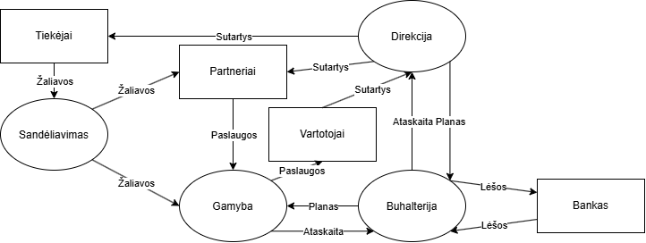

- Pasirinkta nagrinėti veiklos sritis
Detalesnei analizei pasirinkta UAB „Žvanga“ gamybos planavimo ir vykdymo veiklos sritis. Šis procesas yra vienas svarbiausių organizacijos veikloje, nes nuo jo priklauso savalaikis klientų užsakymų įvykdymas, efektyvus žaliavų panaudojimas ir gaminamos produkcijos kokybė.
Gamybos procese gaunami klientų užsakymai, planuojami reikalingi ištekliai, organizuojami gamybos darbai, vykdoma gamybos kontrolė ir galiausiai pagaminta produkcija perduodama klientui.
Šios veiklos srities analizė leidžia išsamiau įvertinti informacijos judėjimą tarp darbuotojų, gamybos padalinių ir kitų organizacijos veiklos subjektų bei nustatyti galimas duomenų tvarkymo problemas.
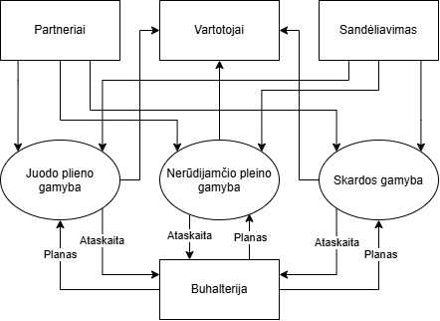
Proceso pavadinimas | Proceso aprašymas
Užsakymo analizė | Vertinami kliento pateikti užsakymai, techniniai brėžiniai ir gamybos galimybės.
Gamybos plano sudarymas | Sudaromas darbų vykdymo planas, paskirstomi resursai ir terminai.
Žaliavų poreikio nustatymas | Nustatomas reikalingų žaliavų kiekis ir tikrinami sandėlio likučiai.
Gamybos darbų vykdymas | Atliekami gamybos procesai pagal užsakymo reikalavimus.
Gamybos eigos kontrolė | Stebima gamybos eiga ir užtikrinama gaminių kokybė.
Produkcijos perdavimas klientui | Užsakymas užbaigiamas ir produkcija perduodama klientui.
Gamybos informacija kaupiama Excel failuose ir popieriniuose dokumentuose, todėl sudėtinga realiu laiku stebėti užsakymų būseną, žaliavų poreikį ir gamybos progresą.
- Probleminė sritis
Atlikus UAB „Žvanga“ gamybos proceso analizę nustatyta, kad didžiausios problemos kyla dėl informacijos ir duomenų valdymo gamybos metu. Gamybos procesas apima daugybę tarpusavyje susijusių etapų: užsakymų analizę, gamybos planavimą, žaliavų poreikio apskaičiavimą, gamybos vykdymą ir kontrolę. Šiuose etapuose naudojama informacija yra kaupiama skirtingose sistemose arba dokumentuose, todėl tampa sudėtinga užtikrinti duomenų vientisumą ir operatyvų informacijos prieinamumą.
Pagrindinė problema yra ta, kad gamybos procese naudojami duomenys nėra valdomi centralizuotai. Informacija apie užsakymus, žaliavų poreikį, gamybos eigą ir atliktus darbus dažnai perduodama elektroniniais laiškais, telefoniniais pokalbiais arba skaičiuoklėmis. Dėl to atsiranda duomenų dubliavimo, netikslumų ir informacijos vėlavimo rizika.
Nustatytos problemos:
1. Duomenų dubliavimas:
Tie patys duomenys apie užsakymus ir gamybos eigą gali būti registruojami keliose skirtingose lentelėse ar dokumentuose. Pasikeitus informacijai, ne visada atnaujinami visi dokumentai, todėl darbuotojai gali naudotis skirtingomis duomenų versijomis.
2. Sudėtinga stebėti gamybos eigą:
Vadovams ir darbuotojams sudėtinga realiu laiku matyti, kuriame gamybos etape yra konkretus užsakymas. Informacija apie darbų atlikimą dažnai atnaujinama rankiniu būdu arba perduodama žodžiu.
3. Nepakankamas žaliavų poreikio planavimas:
Dėl netikslios arba pavėluotai gaunamos informacijos gali būti neteisingai įvertintas žaliavų poreikis. Tai gali lemti žaliavų trūkumą arba perteklinį jų užsakymą.
4. Ilgesnis sprendimų priėmimo laikas:
Norint įvertinti užsakymo būseną ar gamybos pajėgumus, reikia surinkti informaciją iš kelių skirtingų šaltinių. Dėl to sprendimų priėmimas tampa lėtesnis ir mažiau efektyvus.
5. Didelė žmogiškųjų klaidų tikimybė:
Rankinis duomenų įvedimas ir informacijos perkėlimas tarp dokumentų didina klaidų riziką. Netikslūs duomenys gali lemti gamybos vėlavimus, netinkamus užsakymus ar papildomas sąnaudas.

Analizuojant gamybos procesą buvo sudaryta BPMN diagrama, kurioje vaizduojama užsakymo vykdymo eiga nuo užsakymo gavimo iki produkcijos perdavimo klientui.
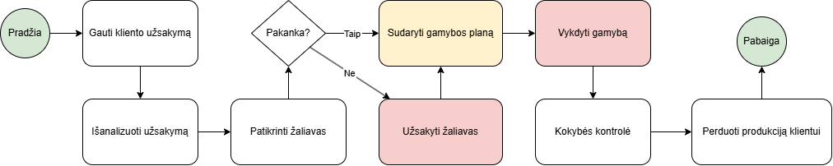
Proceso eiga:
- Klientas pateikia užsakymą.
- Gamybos vadybininkas išanalizuoja užsakymo duomenis.
- Patikrinamas žaliavų prieinamumas sandėlyje.
- Sudaromas gamybos planas.
- Darbuotojams paskiriamos užduotys.
- Vykdoma gamyba.
- Informacija apie atliktus darbus perduodama atsakingiems darbuotojams.
- Atliekama produkcijos kokybės kontrolė.
- Produkcija perduodama klientui.
Probleminės vietos BPMN diagramoje atsiranda 3, 4, 6 ir 7 etapuose, kur informacija dažniausiai perduodama rankiniu būdu arba naudojant nesusietas informacijos saugojimo priemones. Būtent šiuose proceso taškuose dažniausiai atsiranda duomenų netikslumai, informacijos vėlavimas ir duomenų dubliavimas.
Nustatytoms problemoms spręsti tikslinga diegti centralizuotą gamybos valdymo informacinę sistemą. Tokia sistema leistų vienoje vietoje kaupti ir valdyti informaciją apie užsakymus, žaliavas, gamybos planus ir gamybos eigą.
Naudojant centralizuotą sistemą būtų galima:
- Realiu laiku stebėti užsakymų vykdymo būseną.
- Automatizuoti gamybos planavimo procesus.
- Sumažinti duomenų dubliavimą.
- Sumažinti žmogiškųjų klaidų tikimybę.
- Efektyviau planuoti žaliavų poreikį.
- Greičiau priimti veiklos valdymo sprendimus.
Ši problema tiesiogiai pagrindžia naujos kompiuterizuotos informacinės sistemos poreikį UAB „Žvanga“ gamybos procese.

- Išvados
Atlikus UAB „Žvanga“ veiklos analizę buvo nustatyta, kad viena svarbiausių organizacijos veiklos sričių yra gamybos planavimas ir vykdymas. Nuo šio proceso efektyvumo tiesiogiai priklauso užsakymų įvykdymo terminai, gamybos išteklių panaudojimas bei klientų pasitenkinimas teikiamomis paslaugomis.
Išnagrinėjus gamybos procesą nustatyta, kad šiuo metu duomenys apie užsakymus, žaliavų poreikį ir gamybos eigą nėra valdomi centralizuotai. Informacija dažnai perduodama naudojant elektroninius laiškus, skaičiuokles arba žodine forma, todėl didėja duomenų dubliavimo ir netikslumų tikimybė.
Taip pat nustatyta, kad organizacijoje sudėtinga realiuoju laiku stebėti užsakymų vykdymo eigą ir operatyviai gauti informaciją apie gamybos procesų būseną. Dėl šių priežasčių sprendimų priėmimas tampa lėtesnis, o gamybos procesų valdymas mažiau efektyvus.
Atlikta analizė parodė, kad pagrindinė probleminė sritis yra informacijos ir duomenų valdymas gamybos procese, todėl organizacijoje egzistuoja poreikis diegti naują kompiuterizuotą informacinę sistemą.
- Pasiūlymai
Siekiant pašalinti nustatytas problemas, UAB „Žvanga“ rekomenduojama įdiegti centralizuotą gamybos valdymo informacinę sistemą, kuri apjungtų pagrindinius gamybos proceso etapus ir užtikrintų efektyvų duomenų valdymą.
Siūloma sistema turėtų:
Centralizuotai kaupti visus klientų užsakymų duomenis.
Automatizuoti gamybos planavimo procesą.
Teikti realaus laiko informaciją apie užsakymų vykdymo būseną.
Integruoti sandėlio ir gamybos duomenis į vieną duomenų bazę.
Automatizuoti žaliavų poreikio apskaičiavimą.
Užtikrinti greitesnį informacijos apsikeitimą tarp padalinių.
Sumažinti rankinio duomenų įvedimo kiekį ir žmogiškųjų klaidų tikimybę.
Sudaryti galimybę vadovams operatyviai stebėti gamybos rodiklius ir priimti pagrįstus sprendimus.
Įdiegus tokią informacinę sistemą būtų galima pagerinti gamybos proceso kontrolę, sumažinti administracines sąnaudas, efektyviau valdyti išteklius ir užtikrinti sklandesnį klientų užsakymų vykdymą.

